Балқаш қаласы «№9 жалпы білім беретін мектебі» КММ
«Дос болайық бәріміз!»атты психологиялық сағат өткізілді
2023-2024 оқу жылы
22.01.2024 күні 8 А сынып оқушыларымен «Дос болайық бәріміз!»атты психологиялық сағат өткізілді. Мақсаты: Адамның бойында болатын достық сезім қасиеттері де қастерлі сезім екендігіне көз жеткізу. Достық сезімді бойларына сіңіріп, оған басшылық жасай білуге тәрбиелеу, досқа деген адалдық, шексіз ықылас сезімдерін бағалай білуге және адал достықты жалған достықтан айыра білуге тәрбиелеу. Оқушылармен «Молекула» жаттығуы, «Сені көргеніме қуаныштымын...» жаттығуы, «Досыма тілек жазу» сияқты жатығулар жүргізілді.Оқушылар тренинг соңында алған әсерлерімен бөлісіп, жағымды сөздер айтып аяқтады.
Қарағандыоблысыбілім09
#Біртұтас_тәрбие
#ҚОББТӘРБИЕ
#uo_krg
@balqash_qalasy_bilim_bolimi
@rumcdo_official
@umckrg
@balqash_qalasy_akimdigi
@balqash_qbb

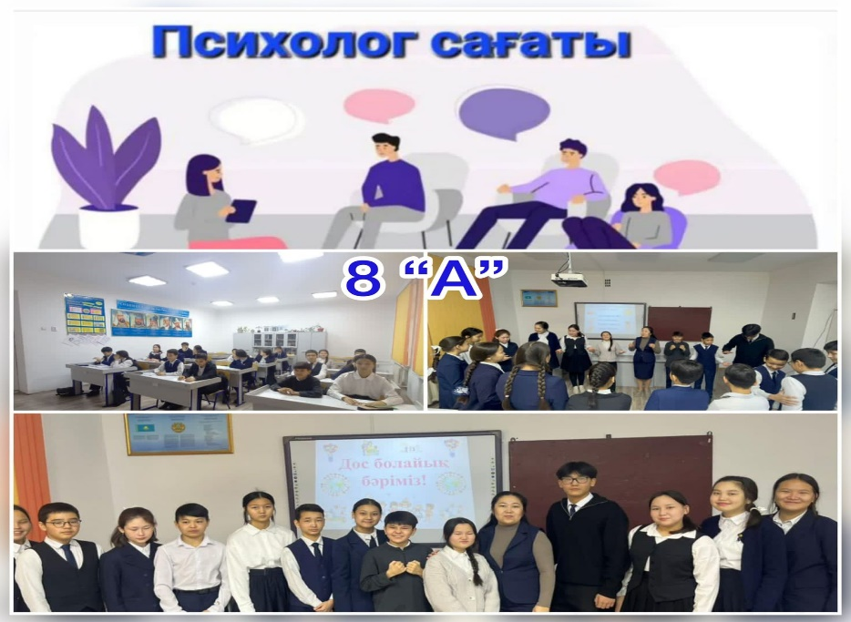

Педагог-психолог: Дулатова Т.Т
Балхашская городская «Общеобразовательная школа №9» КММ
Состоялся психологический час «Давайте все дружить!»
2023-2024 учебный год

22.01.2024 прошел психологический урок «Давайте все дружить!» с учениками 8 А класса. Цель: Убедиться, что качества дружбы в человеке являются еще и ценными чувствами. Воспитание умения впитывать чувство дружбы и руководствоваться им, ценить чувства верности и безусловной любви к другу, отличать настоящую дружбу от ложной. С учащимися были проведены такие упражнения, как «Молекула», «Рада тебя видеть…»,«Написали пожелания друг- другу».
Қарағандыоблысыбілім09
#Біртұтас_тәрбие
#ҚОББТӘРБИЕ
#uo_krg
@balqash_qalasy_bilim_bolimi
@rumcdo_official
@umckrg
@balqash_qalasy_akimdigi
@balqash_qbb

Педагог-психолог: Дулатова Т.Т

